MED ASSISTANT

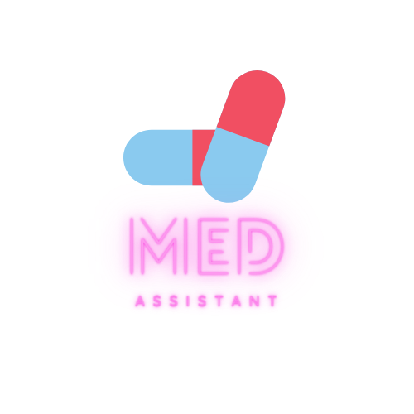

O **MED ASSISTANT** é um aplicativo gratuito disponível na plataforma de vendas da **Play store**. O objetivo do aplicativo é ser utilizado como um assistente com o controle das suas medicações, dando a hora exata que o usuário deve tomar suas medicações.

Com esse aplicativo esperamos atingir tanto jovens como também pessoas mais velhas que tomam seus remédios de maneira irregular. Com uma interface divertida e simples de se usar, esse aplicativo atinge a todas as faixas etárias que precisam de ajuda para se monitorar.

**Meios de contato -**

**Número de contato:** +55 (61)98246030

**EMAIL:** FarmaTech@gmail.com

